Консультация для родителей дошкольников «Логопедическая группа детского сада. Стоит ли её бояться и как в нее попасть»

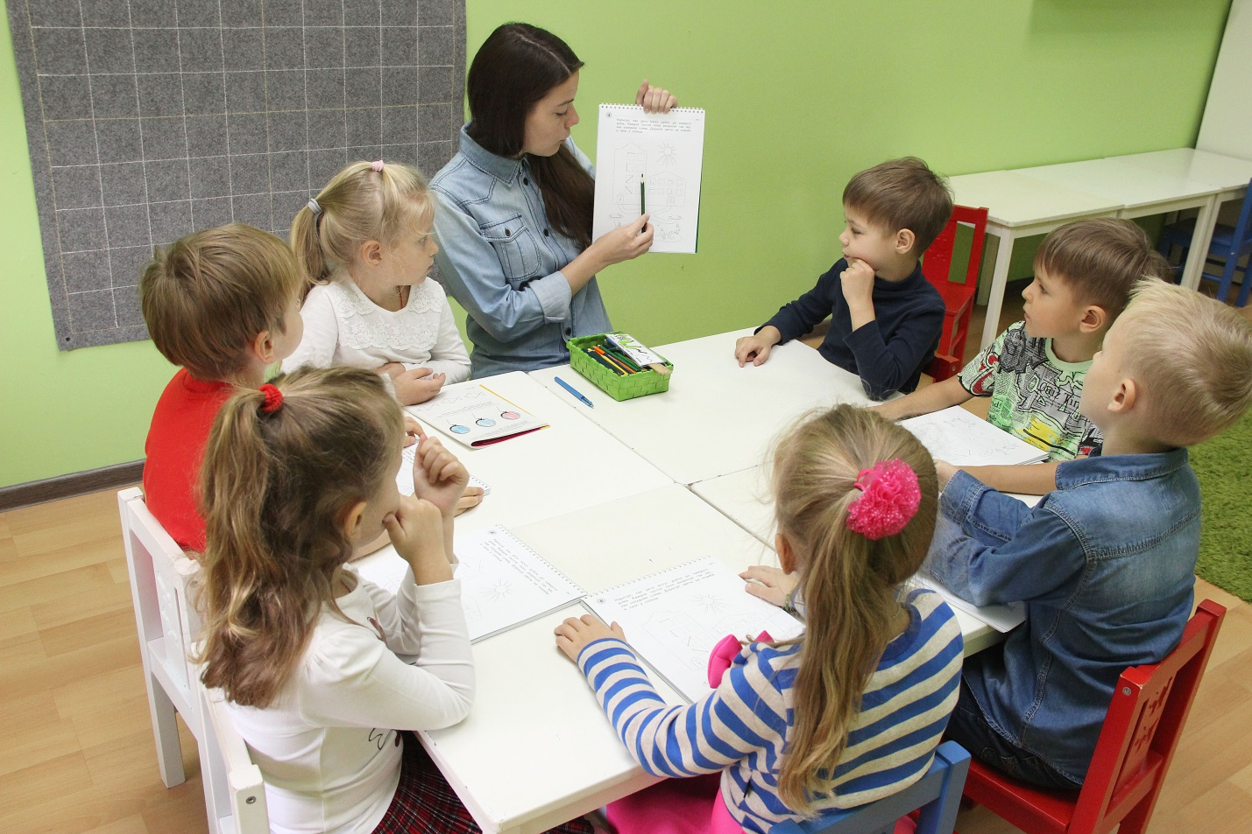
Не за горами новый учебный год, и многие дошколята по результатам психолого-медико-педагогической комиссии попали в логопедические группы.
Часто можно столкнуться с тем, что родители в буквальном смысле пугаются, услышав определения «группа для детей с тяжелым нарушением речи», «группа для детей компенсирующей направленности» и т. п. Мало того, некоторые родители даже отказываются от посещения их ребенком этих групп, тем самым лишая дошкольника квалифицированной своевременной помощи специалистов. Итак, постараюсь развеять страхи и минимизировать сомнения таких родителей.
Зачислению дошкольника в логопедическую группу предшествуют несколько этапов:
Этап 1. Вы заметили сами или учитель-логопед детского сада обратил ваше внимание на то, что у вашего ребенка проблемы с речью.
Этап 2. Учитель-логопед порекомендовал вам пройти обследование в территориальной психолого-медико-педагогической комиссии (ТПМПК) с целью уточнения характера нарушения и получения рекомендаций.
Этап 3. Вы прошли обследование с ребенком в ТМПК и получили заключение, содержащее информацию о речевом нарушении ребенка, рекомендации специалистов, а также направление в логопедическую группу.
Этап 4. Ваш ребенок зачислен в логопедическую группу, где он будет заниматься с учителем-логопедом, педагогом-психологом согласно рекомендациям ТПМПК. Совместная работа специалистов детского сада будет направлена на преодоление речевого нарушения вашего ребенка. А учитель-логопед будет работать с дошкольником индивидуально.
Итог. В выпускной группе детского сада совместными усилиями специалистов (и вашими усилиями, родители) речевое нарушение будет исправлено, и на заключительном утреннике вы будете наслаждаться чистой речью своего ребенка!
Еще одно заблуждение: «А вдруг мой ребенок в окружении плохо говорящих детей станет говорить еще хуже! Лучше ему находиться в обычной группе». Во-первых, в логопедической группе, как говорилось ранее, усилия всех специалистов направлены на исправление речевого нарушения всех детей и каждого ребенка в отдельности. Контроль над речью ведется на протяжении всего пребывания дошкольника в детском саду и во время всех режимных моментов: то есть, не только на занятиях, но и на прогулке, во время приема пищи, в процессе самостоятельных игр и в вечерних индивидуальных занятиях с воспитателем по рекомендациям учителя-логопеда.
Во-вторых, в обычной (общеобразовательной) группе ребенку с речевым нарушением будет не совсем комфортно. Чувствуя свою даже небольшую проблему, такой ребенок может замкнуться, у него могут развиться комплексы. Не говоря уже о том, что никакой специализированной помощи в такой группе ребенок уже не получит. В-третьих, в логопедической группе, помимо всего прочего, ведется важная работа по подготовке к школе.
Итак, вывод очевиден: не стоит опасаться логопедических групп. И если имеются показания и есть возможность определить ребенка именно в такую группу, не упускайте ее.
Желаю удачи!

